TERCER CLASE VIRTUAL. MIÉRCOLES 3 DE MARZO.
¡HOLA PEQUEÑOS!
¿CÓMO ESTÁN?

PRÁCTICAS DEL LENGUAJE.
CONTINUAMOS LEYENDO Y REPASANDO.
- Lee el siguiente texto:

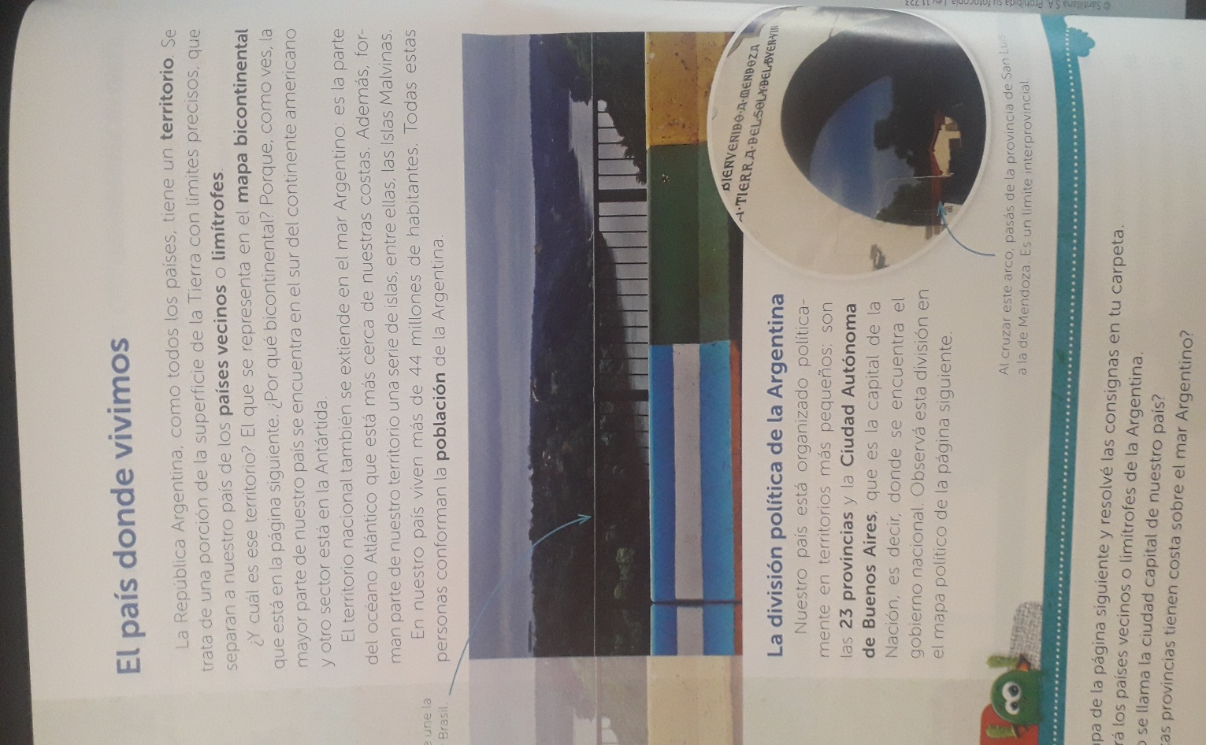

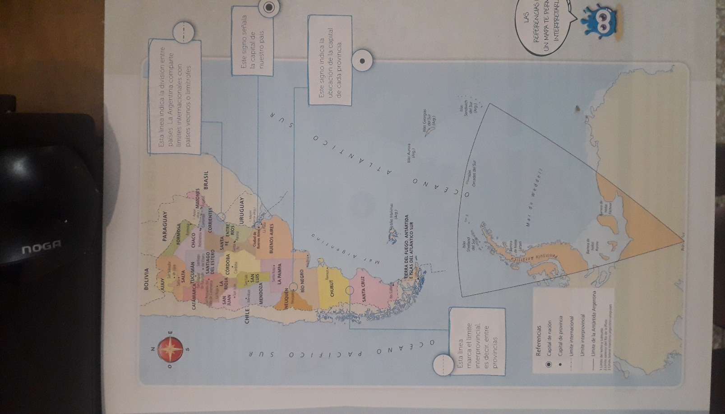
- Completa:
- Tipo de texto: ______________________________________
- Intención: _________________________________________
- Tema: _____________________________________
- Marcamos los paratextos.
Los PARATEXTOS es todo aquello que rodea al texto central y completa su información. Como son: los títulos, subtítulos, las imágenes, los epígrafes, mapas o gráficos.

- Marca con ( ) los párrafos.
- Relee cada título y une con flecha teniendo en cuenta el tema de cada uno.

- Párrafo 1:
- Párrafo 2:
- Párrafo 3:
- Párrafo 4:
- Párrafo 5:
- Población argentina.
- Organización política de la Argentina.
- Territorio marítimo.
- Territorio bicontinental.
- Territorio y límites.

- Observa el mapa y completa:
- Los países que limitan con Argentina son: _______________________________________
- La ciudad capital de nuestro país es: ______________________
- Las provincias que tienen costa sobre el mar Argentino son: _______________________.
- Completa:
- Hoy hemos aprendido que los textos ____________________ tienen la intención de ____________ sobre un tema determinado.
- Estos textos poseen ____________ que ayudan a comprender el texto.
- El tema de un texto nos indica ____________________ y los subtemas no indica de que trata cada ________________.

MATEMÁTICAS.
CONTINUAMOS REPASANDO.
- Rodea el número anterior a 58.366:
58.367 - 58.637 - 58.365 - 58.360 – 58.636

- Ordenen los números anteriores de menor a mayor.

- Escriban los siguientes números:

- Ochenta y cuatro mil cinco: ………………………………
- Ochenta mil cinco: …………………………………
- Ochenta y cinco mil cinco:……………………………….
- Ochenta mil:…………………………………..
- Ochenta y ocho mil ocho: …………………………………

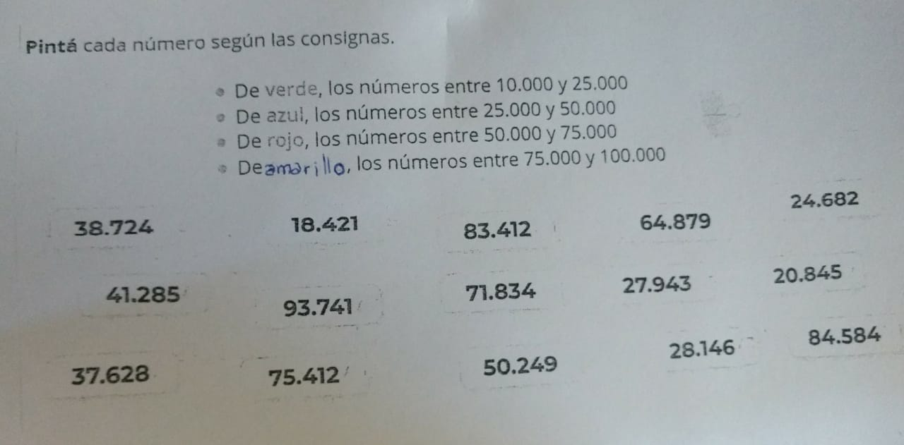
Trabaja con la tabla según las consignas que te pido.

